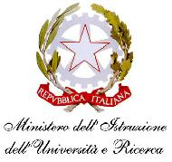

Il Dipartimento per la didattica delle scienze dell’ Ecole Instrument de Paix E.I.PItalia
Ente riconosciuto dal MIUR per la formazione dei docenti e degli studenti D.M 90/2003
con Protocollo d’ Intesa con la Direzione per lo studente MIUR
presenta un
Progetto di didattica scientifica ludica

Copertina libro

Chimica,favole, magia:
maghetti apprendisti per creare favole chimiche in sicurezza

Target :studenti della Scuola Primaria e Secondaria di primo grado

Attività di lettura libera dei docenti alle classi impegnate nel progetto, del libro:
La magia al bar di chimica di E. Rampone Chinni –G.Gaeta Marmo- F. Brigida
Rogiosi Editore Napoli.

- Incontri programmati con le classi delle scuole che aderiscono al progetto
- Esperimenti tratti dalle favole del libro con il coinvolgimento degli studenti
- Creazione da parte degli “apprendisti maghetti” di nuove favole chimiche
che saranno selezionate e pubblicate nella nuova edizione del libro.

Scheda di adesione allegata

